招聘计划

高中各学科招聘人数

语文：5人
数学：5人
英语：5人
物理：5人
化学：4人
生物：4人
政治：3人
历史：3人
地理：3人
心理：1人

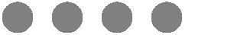

初中各学科招聘人数

语文：3人
数学：3人
英语：3人
物理：3人
化学：1人
生物：1人
政治：1人
历史：1人
地理：1人
心理：1人

